A Projetta Engenharia Consultoria e Treinamentos LTDA, CERTIFICA que:

funcionario1 | FUNCIONÁRIO
CPF n° cpf1 | CPF n°

Obteve aproveitamento satisfatório no curso de capacitação em “PROTEÇÃO CONTRA INCÊNDIOS: BRIGADISTA”. Aplicado conforme exigências da NR 23, da Portaria MTb nº 3.214/1978, e NBR 14276 de 16/04/2020, com carga horária de 08 horas e realizado no dia fim1, nas dependências da empresa empresa1, localizada na endereço1.

cidade1, fim2.
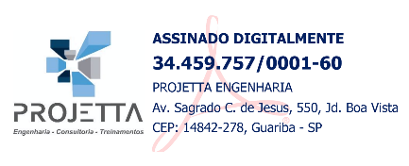
EMERSON PEREIRA DE OLIVEIRA:37232085842 |   Assinado de forma digital  por EMERSON PEREIRA DE  OLIVEIRA:37232085842

INSTRUTOR E RESPONSÁVEL TÉCNICO  Emerson Pereira de Oliveira  Engenheiro Mecânico  Eng. Segurança do Trabalho  CREASP 5069946034  RNP 2616205491 |  | logo2 | empresa2  CNPJ: cnpj2 |  | funcionario2  CPF n° cpf2 |  | logo1 | empresa3  CNPJ: cnpj3

CONTEÚDO PROGRAMÁTICO:

- Aspectos legais;
- O que é o fogo e como ele se comporta;
- Propagação e dinâmica do fogo;
- Classes de incêndio;
- Prevenção de incêndio;
- Equipamentos de proteção individual (EPI);
- Equipamentos de combate a incêndio 1 e 2;
- Equipamentos de detecção, alarme e de comunicações;
- Abandono de área;
- Equipamentos de combate a incêndio;
- Tipos, capacidade, alcance e uso de Extintores portáteis e
Extintores sobre rodas;
- Tipos, acoplamento e uso de Hidrantes e Mangueiras;
- Cuidados com instalações elétricas;
- Recomendações gerais em casos de Estado de choque, Hemorragias,
Fraturas, Ferimentos, Queimaduras e Emergências clínicas;
- Noções de movimentação, remoção e transporte de vítimas;
- Riscos específicos da planta;
- Noções de salvamento em espaços confinado e queda em altura;

